Bienvenue au parc Nature Fiche reproductible 1
(fiche d’évaluation)
Nom : _____________________________

Interpréter des diagrammes,  des tableaux, des pictogrammes  et des graphiques à barres | Pas encore | Parfois | Souvent
Lire et interpréter les informations fournies par des données
Démontrer si un type de représentation graphique est approprié ou non à un type
de données
Tirer des conclusions à partir
des données affichées
Poser des questions concernant
les données amassées et affichées
Répondre aux questions concernant les données amassées et affichées
Faire des inférences concernant
une population en se basant sur
un échantillonnage
Tirer des conclusions à partir
de tableaux ou de diagrammes
Points forts :

Points à améliorer :

Activités à faire à la maison et lettre
aux parents / tuteurs Fiche reproductible 2–1a

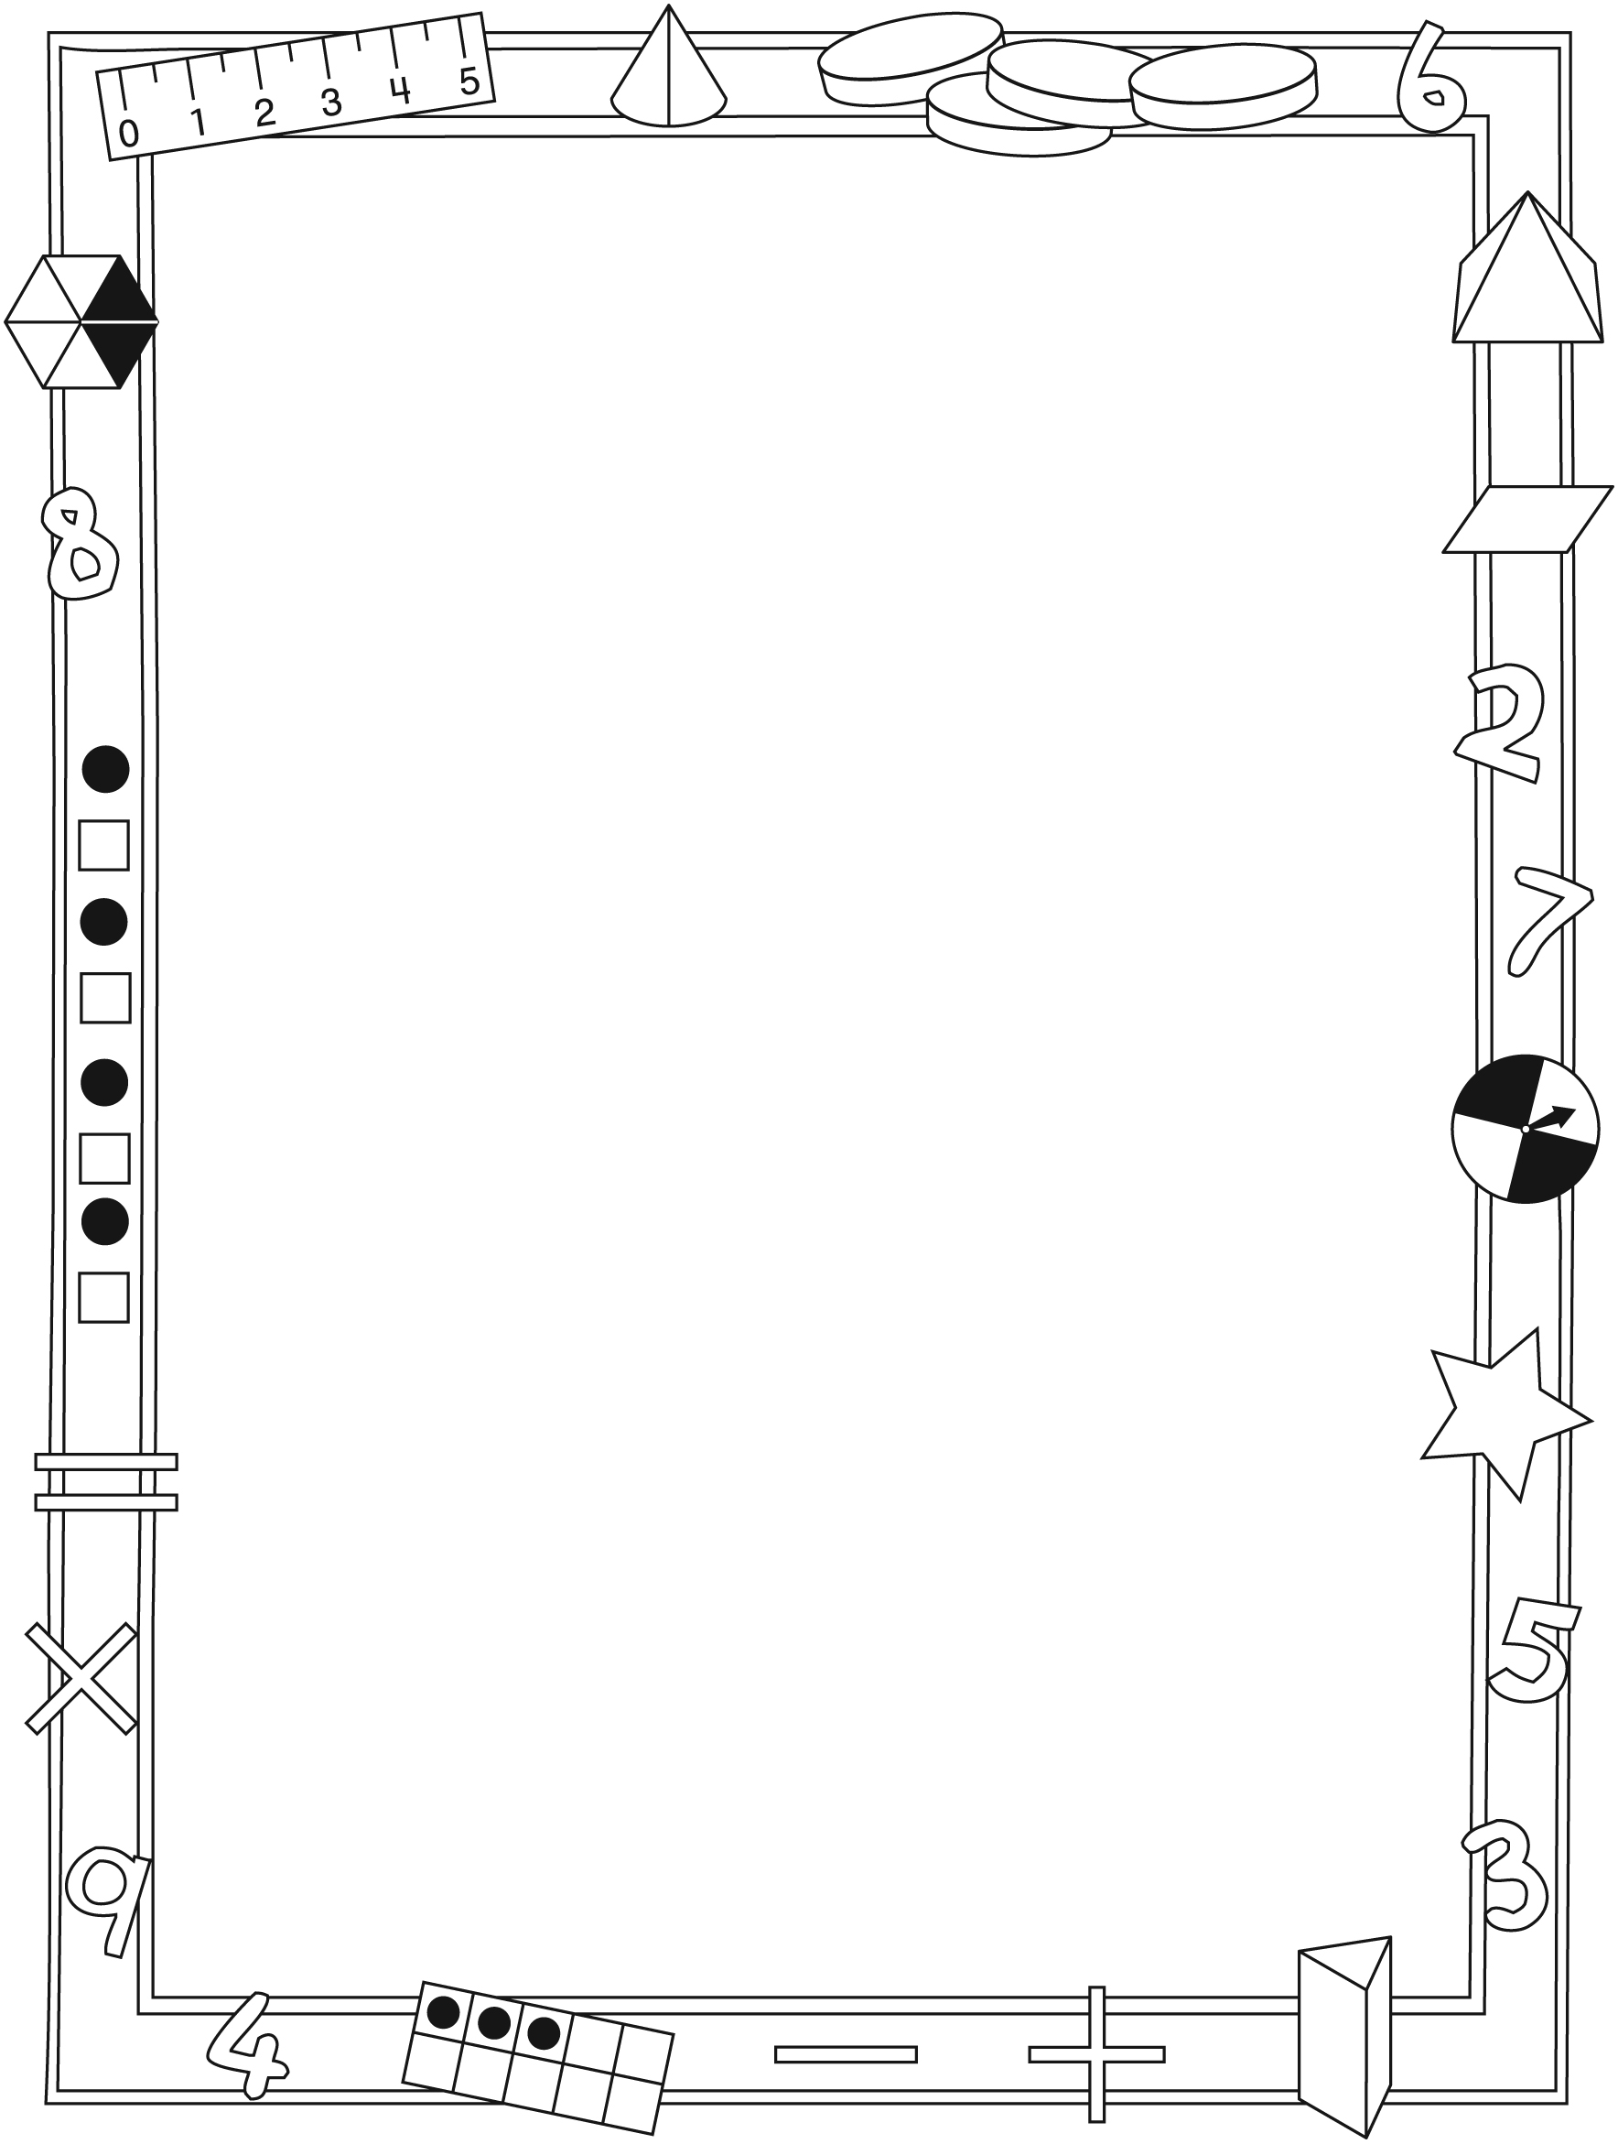

Note à l’enseignant(e)

Vous pouvez envoyer une lettre aux familles pour leur présenter le livret Bienvenue au parc Nature et leur proposer quelques activités à faire à la maison avec leur enfant.

Composez votre lettre à l'aide de ce modèle et choisissez une ou
deux activités proposées sur la Fiche 2-1 (l’activité en ligne) ou sur la Fiche 2-2. Il suffit de supprimer ces directives et de faire un copier-coller des activités choisies. Vous pouvez adapter ces activités en fonction de votre situation.

Vous aimeriez peut-être diriger les familles à notre site web www.pearsoncanada.ca/mlb/3D5-FR pour essayer de faire une activité interactive. Au besoin, il existe des notes pour les parents / enseignants pour l’activité, qui sont disponibles en anglais.

Activity Page 1
Math Focus: Interpret charts, tables, pictographs and bar graphs
- Model how to use the math tool by dragging a symbol onto the grid.
- Tell children to start at the left side of the grid and remind them to not leave blank squares between symbols.
- Click Reset All to return the math tool to its original state.
- Encourage children to describe how the graph shows information.
- Ask them questions about the graph: What do the labels at the side represent? What do the symbols represent? What could the "Other" choice represent?
- Prompt children to go to the next page.
Instructions pour les activités en ligne (suite) →
Activités à faire à la maison et lettre
aux parents / tuteurs Fiche reproductible 2–1b

Instructions pour les activités en ligne (suite)

Activity Page 2
- Invite children to think about the values of the symbols. Ask them how the key in this graph is different from the one on the last page. Challenge them to explain why the values might need to change.
Activités à faire à la maison et lettre
aux parents / tuteurs Fiche reproductible 2–2

Chers parents / tuteurs,

Dans notre étude du livret Bienvenue au parc Nature, nous proposons aux élèves des conversations, des recherches et des activités qui les aident à comprendre ce concept mathématique fondamental : « Amasser et organiser des données nous aide à prédire et à interpréter des situations ». Nous avons mis l’accent sur l’interprétation des tableaux, des pictogrammes et des diagrammes à barres et sur les conclusions à tirer à partir de données. Voici quelques activités que vous pouvez effectuer à la maison avec votre enfant.
 – – – – – – – – – – – – – – – – – – – – – – – – – – – – – – – – – – – – – – – – – –
Lire l’histoire : En lisant cette histoire, discutez des différentes façons dont les informations sont présentées et de ce que vous apprenez dans chaque forme de tableau ou de diagramme. Après la lecture, posez quelques questions sur des objets que vous pouvez trouver à la maison et qui sont représentés dans un des graphiques (jouets en peluche ou sur roues, livres).
 – – – – – – – – – – – – – – – – – – – – – – – – – – – – – – – – – – – – – – – – – –
Dis quelque chose ! Créez avec votre enfant un diagramme comprenant 4 catégories
(4 sports ou 4 saveurs de crème glacée, par exemple) et attribuez un symbole différent à chaque catégorie. Lancez un dé pour savoir combien de choix il y aura dans chaque catégorie. Créez votre diagramme à l’aide de la Grille de mathématiques (à la couverture arrière intérieure du livret). Chacun votre tour, dites ensuite quelque chose que le diagramme vous apprend. Exemples : « Il y a plus de gens qui aiment le soccer que de gens qui aiment la natation » ou « 9 personnes ont participé à ce sondage ». Continuez à dire des énoncés jusqu’à ce qu’un de vous ne peut rien dire. La personne qui a réussi à formuler le dernier énoncé gagne la partie.
 – – – – – – – – – – – – – – – – – – – – – – – – – – – – – – – – – – – – – – – – – –
Des nouvelles intéressantes : Recherchez dans des magazines ou des journaux des diagrammes ou des tableaux présentant des informations sur des sujets convenant
à votre enfant. Observez et interprétez ces ensembles de données avec votre enfant et invitez-le / la à tirer des conclusions et à faire des inférences à partir des informations affichées.
 – – – – – – – – – – – – – – – – – – – – – – – – – – – – – – – – – – – – – – – – – –
Sincèrement,

___________________________
Connecting Home and School Fiche reproductible 2–3

Dear Family:

We have been working on Welcome to The Nature Park, which engages children in conversations, investigations, and activities that help to develop their understanding of the big math idea that “Collecting and displaying data can help us predict and interpret situations.” Particular focus is placed on interpreting charts, tables, pictographs, and bar graphs, and drawing conclusions based on data displays. Try this activity at home with your child.
 – – – – – – – – – – – – – – – – – – – – – – – – – – – – – – – – – – – – – – – – – –
Reading the Story: As you read the story, enjoy talking about the various ways information is displayed and what you learn from the graphs. After you read, you might ask some questions about objects in your home that could be shown on a graph (e.g., stuffed toys and toys with wheels; different genres of books).
 – – – – – – – – – – – – – – – – – – – – – – – – – – – – – – – – – – – – – – – – – –
Say Something! With your child, decide on 4 categories for a graph (e.g., 4 types of sports,
4 ice cream flavours) and assign a different symbol to each category. Roll a number cube to determine how many are in each category.
Use a copy of the Math Mat (see the inside back cover of the book) to create your graph. Then, take turns saying something about the graph (e.g., “More people like soccer than swimming,” “9 people voted in this survey”) until you run out of things to say. The last person to be able to come up with something to say about the graph is the winner.
 – – – – – – – – – – – – – – – – – – – – – – – – – – – – – – – – – – – – – – – – – –
Newsworthy: Look through newspapers and magazines to find simple graphs on an appropriate topic for your child. Read and discuss the content of these graphs with
your child, drawing conclusions and making inferences based on the graphs.
 – – – – – – – – – – – – – – – – – – – – – – – – – – – – – – – – – – – – – – – – – –
Sincerely,

___________________________
Grille de mathématiques Fiche reproductible 3
Bienvenue au parc Nature

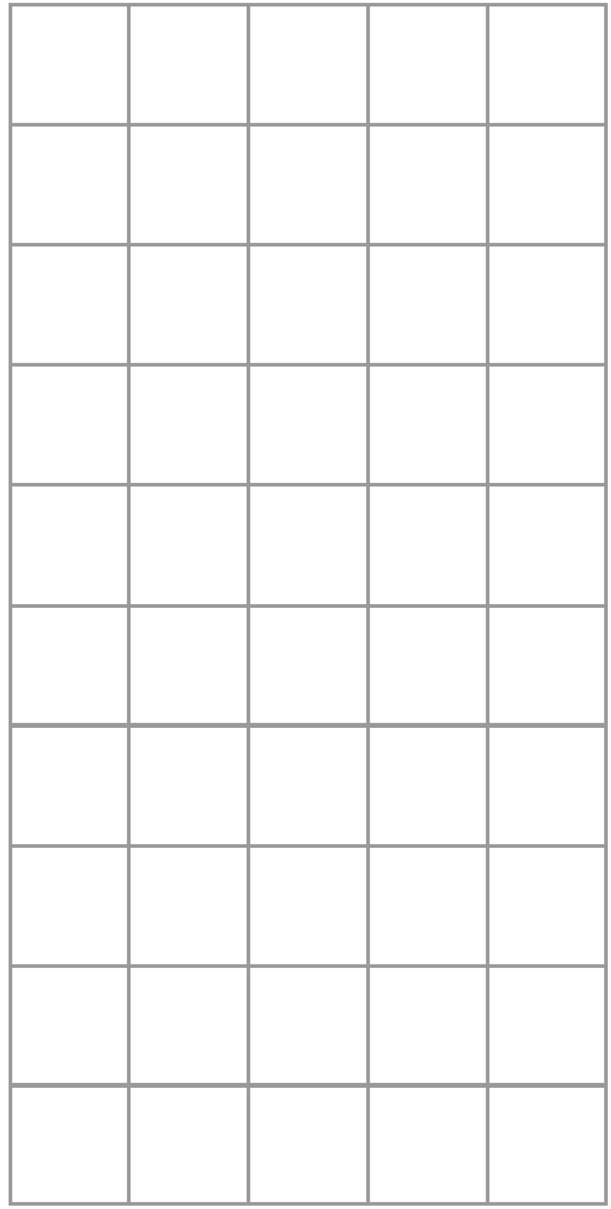
Un diagramme Fiche reproductible 4
à compléter
Nom : _____________________________

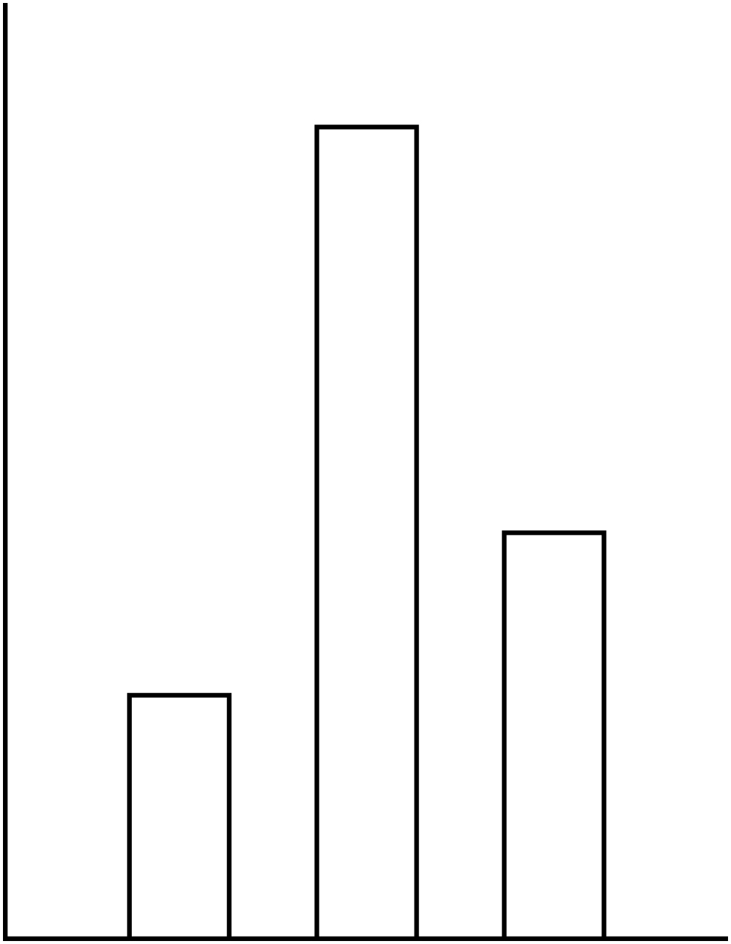
La meilleure façon Fiche reproductible 5–1

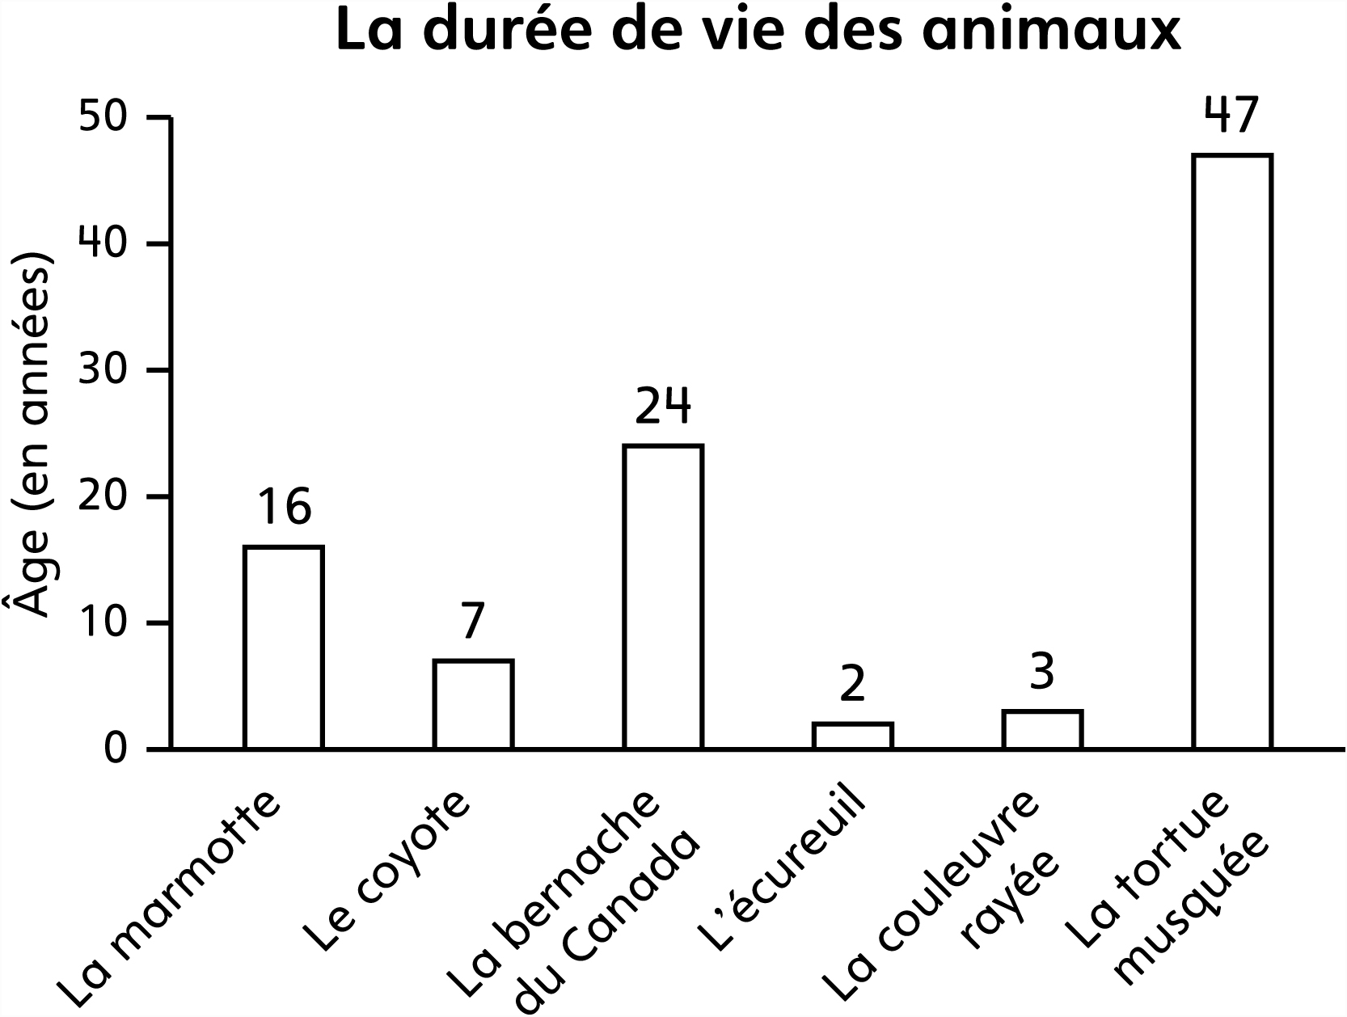

Âge (en années)
La marmotte | Le coyote | La bernache du Canada | L’écureuil | La couleuvre rayée | La tortue musquée
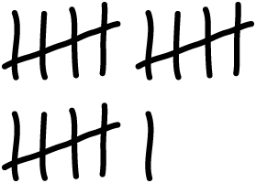 |  | 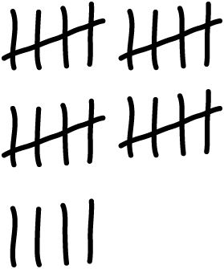 |  |  | 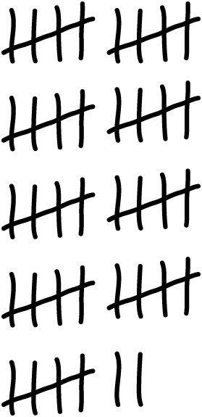

La meilleure façon Fiche reproductible 5–2

La durée de vie des animaux
Animal | Âge (en années)
La marmotte | 16
Le coyote | 7
La bernache du Canada | 24
L’écureuil | 2
La couleuvre rayée | 3
La tortue musquée | 47

La durée de vie des animaux
Animal | Âge (en années)
La marmotte
Le coyote
La bernache du Canada
L’écureuil
La couleuvre rayée
La tortue musquée

La meilleure façon Fiche reproductible 5–3
Nom : _____________________________

Qu’y a-t-il de semblable dans ce diagramme et dans ces tableaux ?

Qu’y a-t-il de différent dans ce diagramme et dans ces tableaux ?

Lequel est le plus facile à lire ? Pourquoi ?

Lesquels sont plus difficiles à comprendre ? Pourquoi ?
Explique ton raisonnement.

Fouiller les données Fiche reproductible 6–1

 – – – – – – – – – – – – – – – – – – – – – – – – – – – – – – – – – – – – – – – – – –

Fruits préférés pour le goûter
Raisins | Orange | Pomme
 |  | 

 – – – – – – – – – – – – – – – – – – – – – – – – – – – – – – – – – – – – – – – – – –

Que voulons-nous faire à la récréation ?
Sauter à  la corde | 
Jouer au soccer | 
Aller au terrain de jeux | 

 – – – – – – – – – – – – – – – – – – – – – – – – – – – – – – – – – – – – – – – – – –

Fouiller les données Fiche reproductible 6–2

 – – – – – – – – – – – – – – – – – – – – – – – – – – – – – – – – – – – – – – – – – –

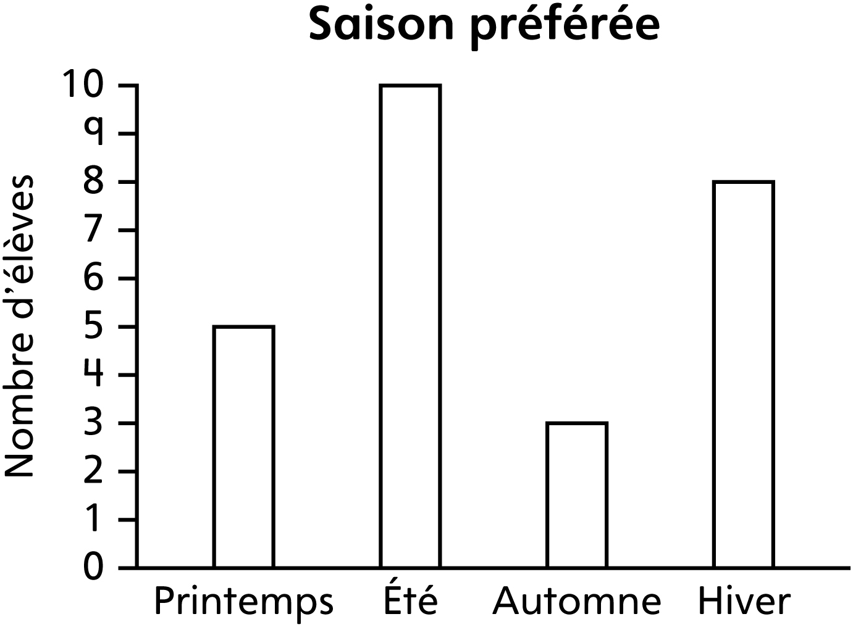

 – – – – – – – – – – – – – – – – – – – – – – – – – – – – – – – – – – – – – – – – – –

Destination préférée pour une sortie de groupe
Musée | 
Aquarium | 
Refuge pour animaux | 

 – – – – – – – – – – – – – – – – – – – – – – – – – – – – – – – – – – – – – – – – – –

Fouiller les données Fiche reproductible 6–3

 – – – – – – – – – – – – – – – – – – – – – – – – – – – – – – – – – – – – – – – – – –
Qu’est-ce que ces données t’indiquent ?

 – – – – – – – – – – – – – – – – – – – – – – – – – – – – – – – – – – – – – – – – – –
Quel est le choix le plus populaire ? _______________
Comment le sais-tu ?

 – – – – – – – – – – – – – – – – – – – – – – – – – – – – – – – – – – – – – – – – – –
Quelle autre question peux-tu poser en observant ces données ?
Quelle est la réponse ? Comment le sais-tu ?

 – – – – – – – – – – – – – – – – – – – – – – – – – – – – – – – – – – – – – – – – – –
À quoi peuvent servir les informations fournies par ces données ?

 – – – – – – – – – – – – – – – – – – – – – – – – – – – – – – – – – – – – – – – – – –
Problèmes du Fiche reproductible 7–1
parc Nature

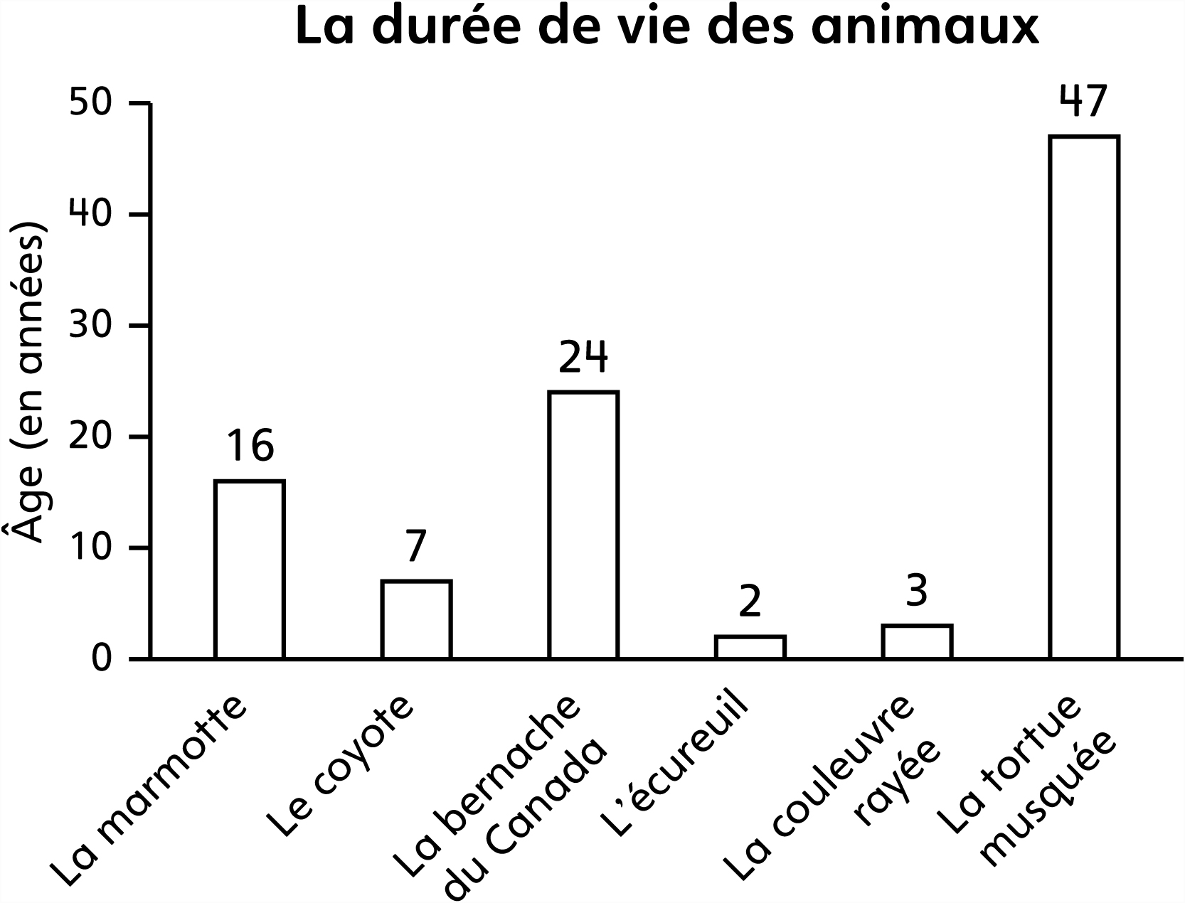

1. Combien d’années de plus qu’un coyote une marmotte peut-elle vivre ?

2. Quelle différence d’années y a-t-il entre ton âge et celui d’une
vieille couleuvre rayée ?

3. Quel animal vit environ 3 fois plus longtemps qu’un écureuil ?

4. Quelle autre question peux-tu poser en observant ce diagramme
à barres ?

Problèmes du Fiche reproductible 7–2
parc Nature

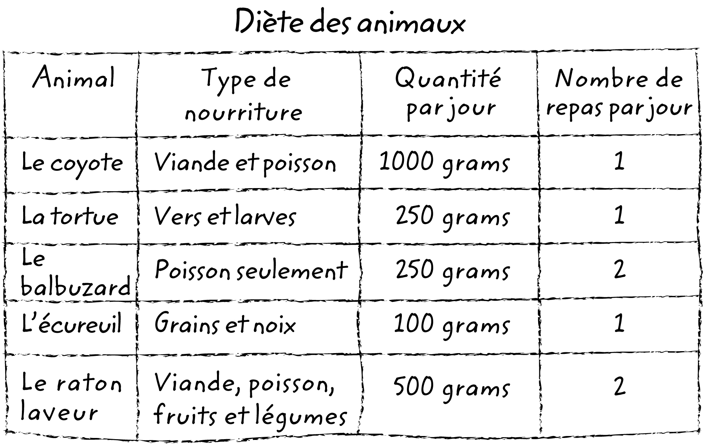

1. Quelle quantité de nourriture un coyote mange-t-il en 1 jour ?
En 3 jours ?

2. Quelle quantité de nourriture faut-il pour nourrir un balbuzard
pendant 1 semaine ?

3. Avec 750 grammes de vers et de larves, combien de tortues
pourras-tu nourrir pendant 1 jour ?

4. Qui mange le plus : 10 écureuils ou 2 ratons laveurs ?

5. Formule ton propre problème en utilisant les données de
ce tableau.

Problèmes du Fiche reproductible 7–3
parc Nature

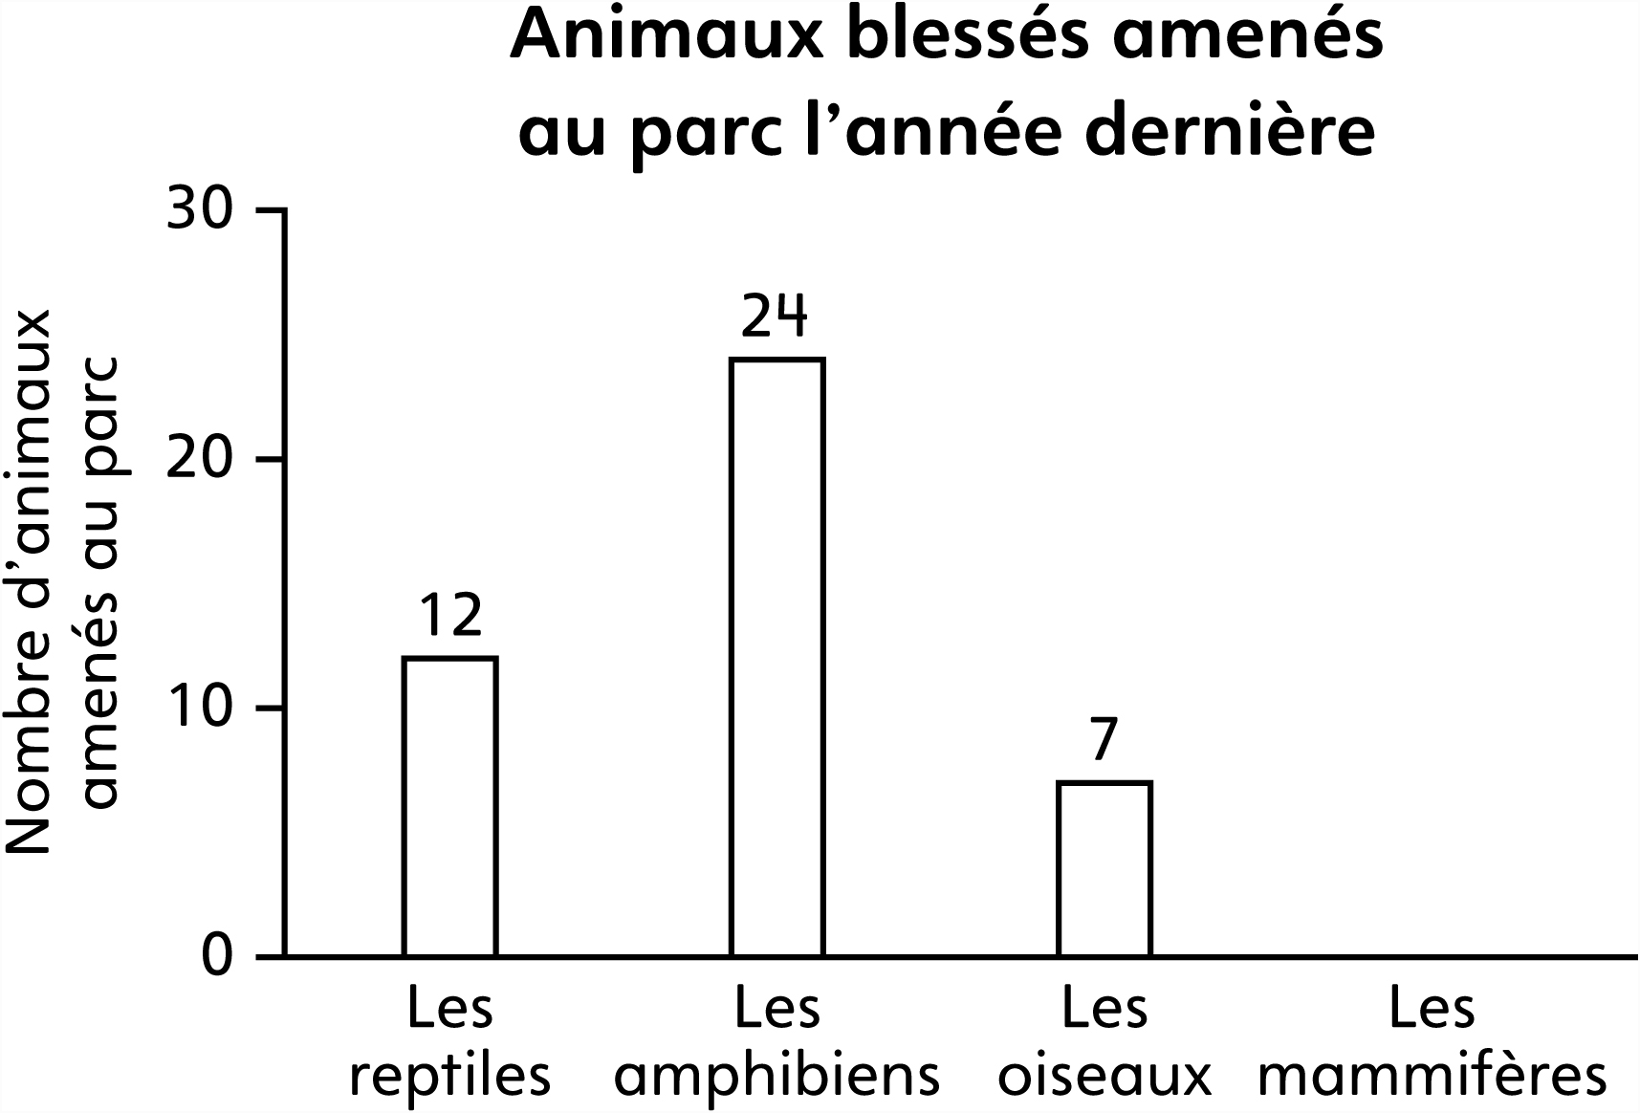
1. 61 animaux blessés ont été amenés au parc l’année dernière.
Combien de ces animaux étaient des mammifères ? Comment
le sais-tu ?
2. Suppose que 71 animaux blessés ont été amenés au parc l’année
dernière et que le nombre de reptiles, d’amphibiens et d’oiseaux
n’a pas changé. Combien de mammifères y avait-il ?
3. Suppose que 51 animaux blessés ont été amenés au parc l’année dernière
et que le nombre de reptiles, d’amphibiens et d’oiseaux n’a pas changé. Combien de mammifères y avait-il ?
4. Suppose que 100 animaux blessés ont été amenés au parc l’année
dernière et que le nombre de reptiles, d’amphibiens et d’oiseaux n’a pas changé. Combien de mammifères y avait-il ?
5. Suppose qu’il y avait deux fois plus de mammifères blessés que
d’oiseaux blessés amenés au parc. Combien de mammifères y avait-il ?

